КАК ПОМОЧЬ РЕБЕНКУ В ПРИГОТОВЛЕНИИ УРОКОВ?

Проверьте, правильно ли организовано рабочее место ребенка.
  - Рабочее место должно быть достаточно освещено.
  - Источник света должен находиться спереди и слева, чтобы на тетрадь не падала тень от головы или от руки.
  - Во время приготовления уроков на столе не должно быть лишних предметов.

Приучите ребенка вовремя садиться за уроки.
  - Приступать к выполнению домашнего задания лучшего всего через 1-1,5 часа после возвращения из школы, чтобы ребенок успел отдохнуть от занятий, но еще не устал и не перевозбудился от домашних игр и развлечений.
  - Если ребенок посещает кружок или спит после уроков, за уроки можно садиться позже, но в любом случае нельзя откладывать их приготовление на вечер.

Не разрешайте ребенку слишком долго сидеть за рабочим местом. Своевременно устраивайте небольшие перерывы.
  - Родители часто требуют, чтобы ребенок не вставал из-за стола, пока не приготовит все уроки. Это неверно!
Для 7-летнего ребенка время непрерывной работы не должно превышать 15-20 минут. К концу начальной школы оно может доходить до 30-40 минут.
  - На перерыв достаточно 5 минут, если он будет заполнен интенсивными физическими нагрузками (приседание, прыжки, наклоны и т. д.).

Ни в коем случае не давайте ребенку дополнительных заданий, кроме тех, которые ему задали в школе.
  - Не забывайте, что у ребенка ежедневно бывает определенное количество уроков, поэтому его работоспособность в течение дня снижается.

Не заставляйте переделывать плохо выполненную классную работу.
  - Сделайте работу над ошибками, но переписывать не надо. Повторное выполнение уже сделанного задания (пусть с ошибками) воспринимается как бессмысленное скучное дело. Оно отбивает охоту заниматься, лишает веры в свои силы.

Постоянно следите затем, все ли уроки сделаны.
  - Может быть, что ребенком плохо усвоен учебный материал. Тогда необходимо организовать дополнительную индивидуальную работу по освоению данного материала.
- Первое время присутствуйте при приготовлении ребенком домашних заданий, подбадривайте его, если ребенок что-то не понял или забыл, предложите ему прочитать в учебнике задания классной работы, просмотреть классную работу в тетради, обратите внимание на её оформление, а затем пусть ребёнок постарается выполнить работу так, как сможет. Хорошо, если на следующий день в школе ребёнок сам скажет учителю, о том, что он сомневается в правильности выполнения домашнего задания.
  - На первых порах при выполнении домашнего задания дети могут делать много ошибок, помарок от неумения распределять внимание, от чрезмерного напряжения, быстрого утомления.
- Требуйте, чтобы домашнее задание было выполнено чисто, аккуратно, красиво. Но все эти требования должны оставаться в пределах возможностей ребенка.

МКОУ ООШ д. Нелоба

Рекомендации для родителей учащихся в подготовке уроков

Подготовила: педагог – психолог Боярских Екатерина Александровна

Д. Нелоба
2025 г





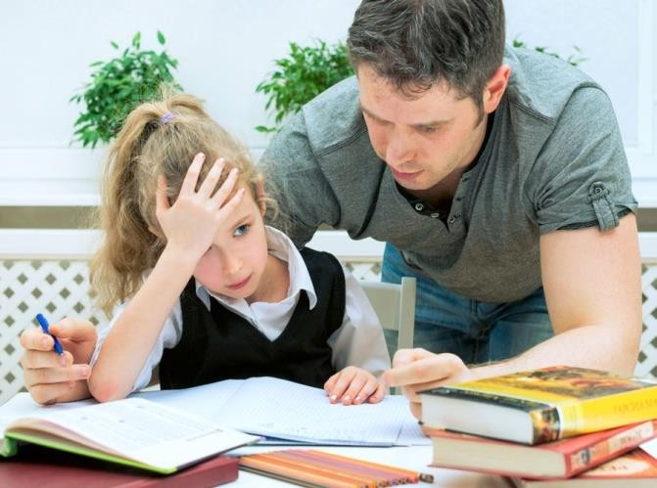
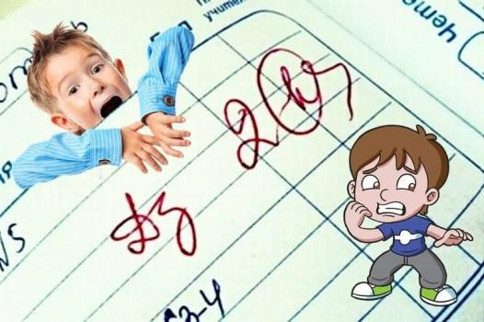
•
Отметки
надо
рассматривать
как
показатель учебной температуры: «двойка» – это признак, что знания приболели и им нужно лечение, а не нравоучение.
- Важно самим родителям спокойно относиться к отметкам и не предъявлять завышенные требования, так как неоправданные требования родителей рождают в ребёнке страх и тревожность!
•
Ребенок должен видеть, что ошибаться –
это нормально.
- «Двойка» – достаточное наказание, не стоит дважды наказывать за одни и те же ошибки. Оценку своих знаний ребенок уже получил, и дома от своих родителей он ждет спокойной помощи, а не упрёков.
- Сочувствуйте своему ребенку, если он долго трудился, но результат его труда невысок.
- Объясните ему, что важен не только высокий результат. Больше важны знания, которые он сможет приобрести в результате ежедневного упорного труда.
- Поддерживайте ребенка, даже самый малый успех ребенка – это реальный успех, победа над собой, и она должна быть замечена и оценена по заслугам.
- Никогда вслух не выражайте сомнений по
поводу объективности выставленной вашему ребенку оценки. Если у вас есть сомнения – идите в школу и попытайтесь объективно разобраться в ситуации

«Отношение к отметкам»
Выставляемая отметка для ребенка младшего школьного возраста играет важную роль в его жизни.
Дети воспринимают её, как оценку личности в целом «Я-хороший» или «Я-плохой».
Родители должны помочь ребенку научится воспринимать отметку, как сигнал, нужно ли ему еще позаниматься над каким – либо заданием дополнительно или нет.
Отметка не оценивает ребенка как личность, и любовь родителей не зависит от школьной отметки – это важно рассказать ребенку!
Будущие жизненные успехи и неудачи ребенка оценка не определяет, а необходимое качество - способность ставить перед собой цели и учиться на ошибках, делать правильные выводы. Не ругайте своего ребенка за плохую отметку. Ему очень хочется быть в ваших глазах хорошим. Если быть хорошим не получается, ребенок начинает врать и изворачиваться, чтобы казаться в ваших глазах хорошим.
Избегайте разговоров на тему, что все в вашей семье были отличниками, и единственная приемлемая отметка – это пятёрка.
- Обязательно хвалите за успехи, создавайте ситуацию успеха, отмечайте малейшие продвижения , устраивайте праздники!
- Пусть ребенок получает хорошую оценку ради того, чтобы его отметили. Вскоре это станет привычкой.
- Демонстрируйте положительные результаты своего труда, чтобы ребенку хотелось вам подражать.
- Каждый раз, когда вам хочется отругать своего ребенка за плохую отметку или неаккуратно сделанное задание, вспомните себя в его возрасте, улыбнитесь и подумайте над тем, захочет ли ваш ребенок через много-много лет вспомнить вас и ваши родительские уроки с негативными эмоциями.
Уважаемые родители! В вашем отношении к отметке важно:
- Помнить, что отметка в процессе обучения не главное.
- Главное – что узнал, чему научился;
- Не злоупотреблять вопросом: «какая у тебя сегодня отметка?»
- Составить свою систему поощрений и наказаний в связи с учебными успехами и неудачами;
- Не сравнивать отметки своего ребенка с отметками одноклассников;
Ребенка необходимо настраивать на то, что если верить в успех и стараться, то все обязательно получится! Отметка – это не оценка всей личности человека, а лишь конкретной работы, задания, ответа!
Телефоны школьных психологов: 8-995-227-89-23
8-961-502-03-51

